CATECISMO
1 Etapa - aula 4 – Texto: Mariana Simon

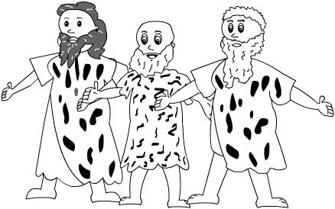
OS PATRIARCAS

LEITURA: Gn 32, 23-32
- Os Patriarcas foram homens muito amigos de Deus, que vieram depois de Noé e ajudaram a guiar o povo de Deus.
- Abraão, Isaac e Jacó foram os Patriarcas mais importantes do Antigo Testamento.

  - Mas quem foi Abraão?

- Abraão era casado com Sara, e descendente de Noé. (Gn 17, 15)
- O Senhor prometeu-lhe que ele seria o pai de um grande povo, tão numeroso como as estrelas do céu. (Gn 15,5)
- Abraão teve dois filhos Ismael e Isaac. (Gn 21, 1)

  - Quem foi Isaac?

- Isaac, filho de Abraão, casou-se com Rebeca e também teve dois filhos: Esaú e Jacó. (Gn 25, 19)
- Certa vez o Senhor apareceu a Isaac, abençoou e prometeu que sua descendência seria muito importante. (Gn 26, 24)

  - E o que aconteceu a Jacó?

- Jacó era um homem muito bom, e casou-se com Raquel. (Gn 29)
- Certa vez Jacó adormeceu num campo e sonhou com uma escada muito alta e anjos subindo e descendo por ela, então ele pensou: “Aqui deve ser a porta do céu!”. (Gn 28, 10-20)
- Certa vez um anjo apareceu a Jacó e começou a lutar com ele,como ele venceu a luta o anjo disse-lhe: “Você não se chamará mais Jacó, mas ISRAEL.” (Gn 32, 29)
- Assim Jacó tornou-se pai do povo de Israel, que é um povo muito amado por Deus, e foi deste povo que nasceu nosso Salvador Jesus Cristo.

ENCONTRE O NOME DOS TRÊS PATRIARCAS:
I | E | R | T | C | J
M | S | T | O | S | A
N | P | A | A | D | C
A | B | R | A | Ã | O
L | I | R | E | C | N

